Examen base de datos Alejandro Jiménez Cabrera

1.
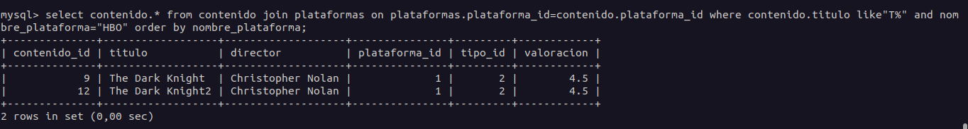
2.
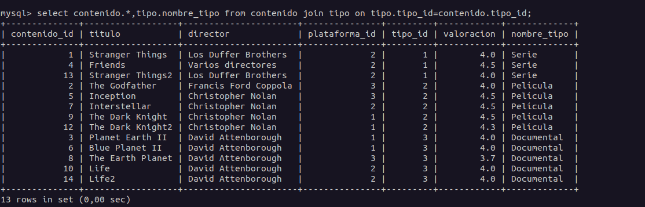
3.

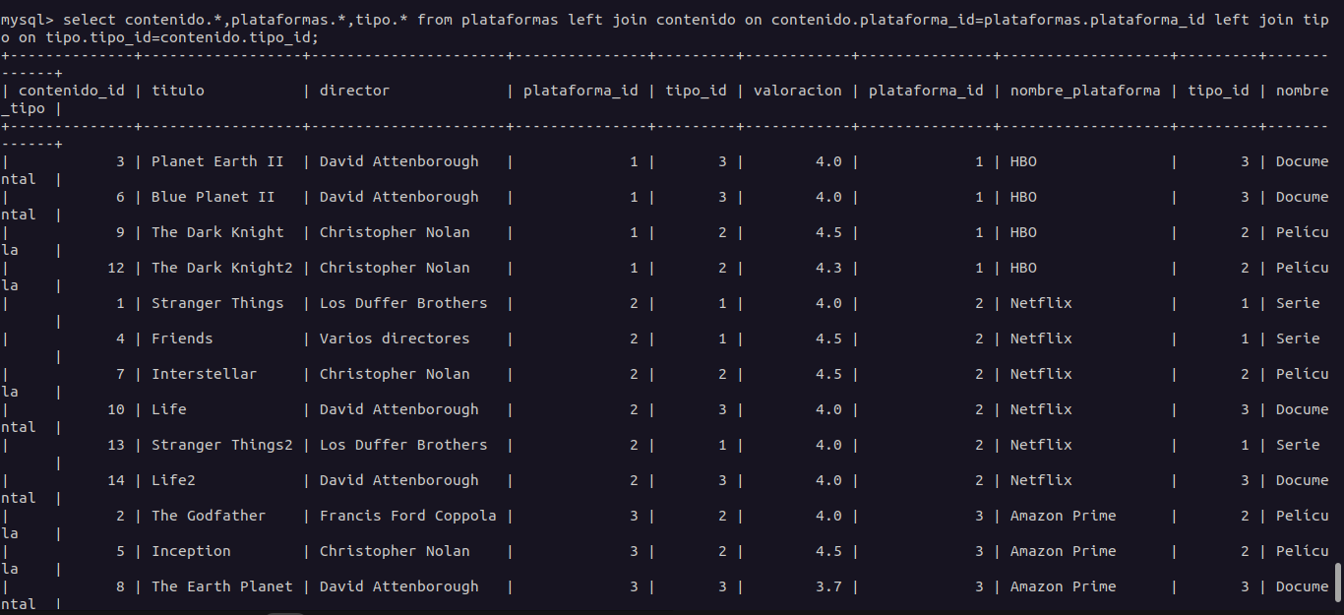

4.

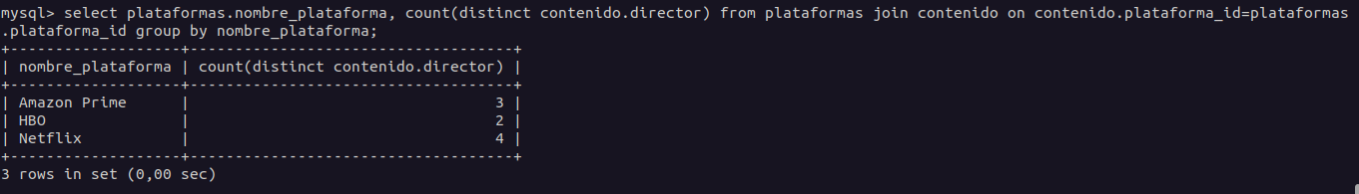
5.

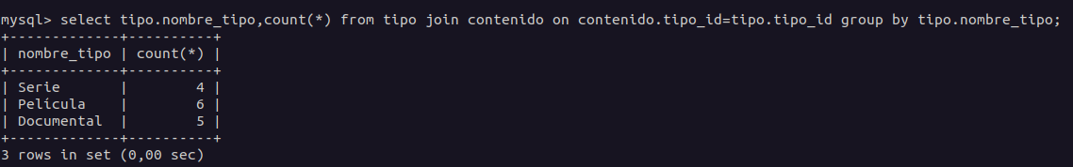

6.
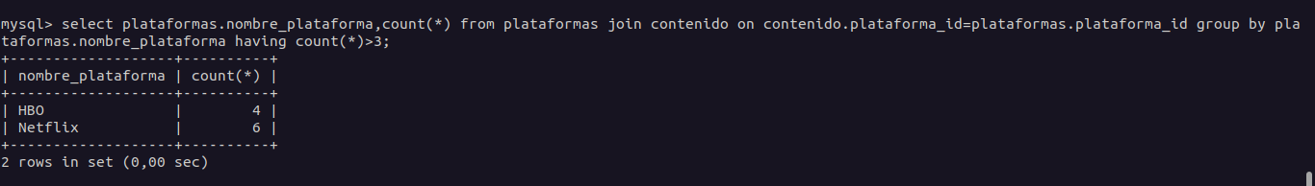

7.

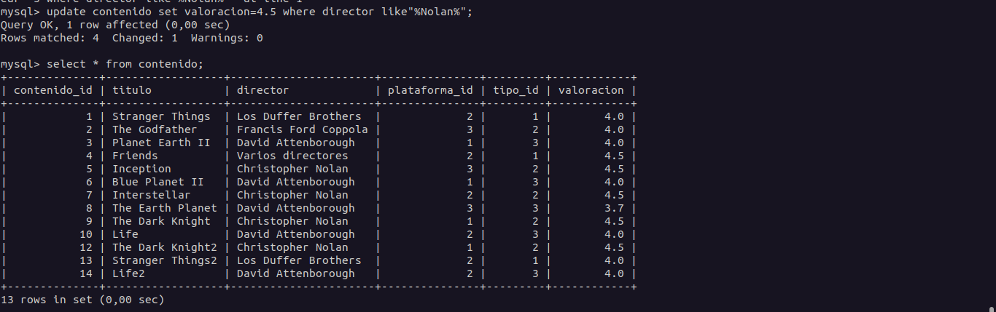

8



9.

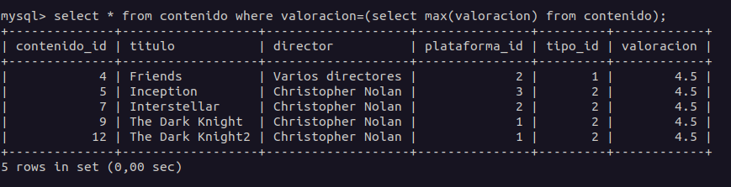
10.

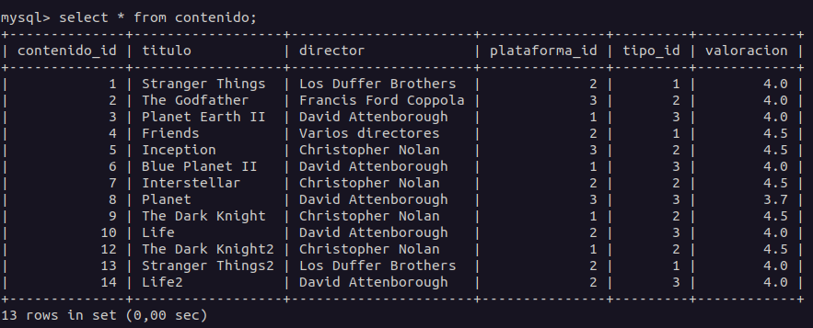

11.

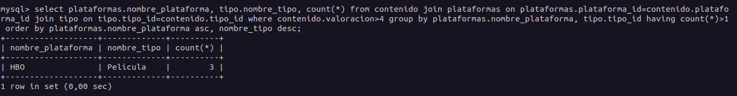

12

